Terénní průzkum škod po tornádu ve Zlíně-Malenovicích

dne 16. 9. 2022

Dne 15. 9. 2022 se na sociálních sítích objevily fotografie tromby v okolí Malenovic u Zlína a navíc také videa předmětů rotujících ve vzduchu. Následující den bylo provedeno terénní šetření odborníkem z Českého hydrometeorologického ústavu (ČHMÚ) Petrem Münsterem a studentem Petrem Plívou s cílem zjistit rozsah škod, identifikovat znaky tornáda a získat další fotodokumentaci a svědectví. Na jejich základě pak bylo možné určit kategorii/intenzitu tornáda podle mezinárodní Fujitovy stupnice.

Intenzita působení byla většinou velmi slabá a odpovídala kategorii IF0 (průměrná rychlost větru 90 km/h). Na základě způsobených škod bylo zjištěno, že mohlo dojít místy ke zvýšení intenzity tornáda z kategorie IF0 až na IF1- (128 km/h). V místě rozpadu tornáda byl poškozen billboard, u kterého by dle metodiky mezinárodní Fujitovy stupnice vítr mohl dosáhnout i vyšších rychlostí. Nelze to však potvrdit vzhledem k jediné škodě tohoto rozsahu v blízkém okolí.

Dne 15. 9. 2022 se na sociálních sítích objevily fotografie kondenzační nálevky pod konvektivní oblačností v okolí Malenovic u Zlína a také videa unášených předmětů rotujících ve víru tornáda. Díky sdílení těchto materiálů členy AMS meteorologům ČHMÚ bylo hned 16. 9. provedeno terénní šetření s cílem zjistit rozsah škod a identifikovat znaky tornáda, získat další fotodokumentaci a svědectví a na jejich základě pak určit kategorii/intenzitu tornáda podle mezinárodní Fujitovy stupnice.
Průzkumný tým ve složení Mgr. Petr Münster (meteorolog předpovědního pracoviště Brno, ČHMÚ) a Petr Plíva (student Univerzity obrany na stáži v ČHMÚ) se v Malenovicích setkal s místním štábem TV Nova, který ještě v doprovodu štábu ČT pomohl identifikovat přesnou lokaci zásahu HZS u poškozeného billboardu na třídě 3. května u ulice Šrámkovy. Toto místo bylo určeno jako poslední škoda způsobená tornádem v okolí, předtím než se pod slábnoucími přeháňkami tornádo rozpadlo. Velká plocha vysoko umístěného billboardu zřejmě ještě stačila zachytit zbytky silnějších nárazů větru zanikajícího trychtýře tornáda. Trasa jevu byla identifikována proti směru jeho postupu - zejména díky drobným škodám na vegetaci - a to skrze část Malenovic v oblasti mezi železniční tratí a řekou až do polí mezi řekou Dřevnicí a průmyslovým areálem na jihu obce Tečovice (obr. 1).

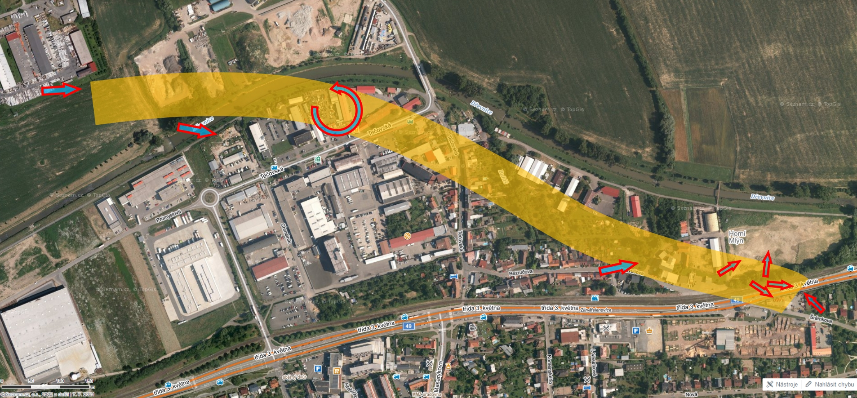
Obr. 1 Přibližná trasa tornáda (žlutý pruh) se zaznamenaným směrem působení větru podle pohybu předmětů či transportu větví (šipky) ve Zlíně-Malenovicích 15. 9. 2022; mapový podklad: mapy.cz, zakreslení trasy tornáda: Petr Münster

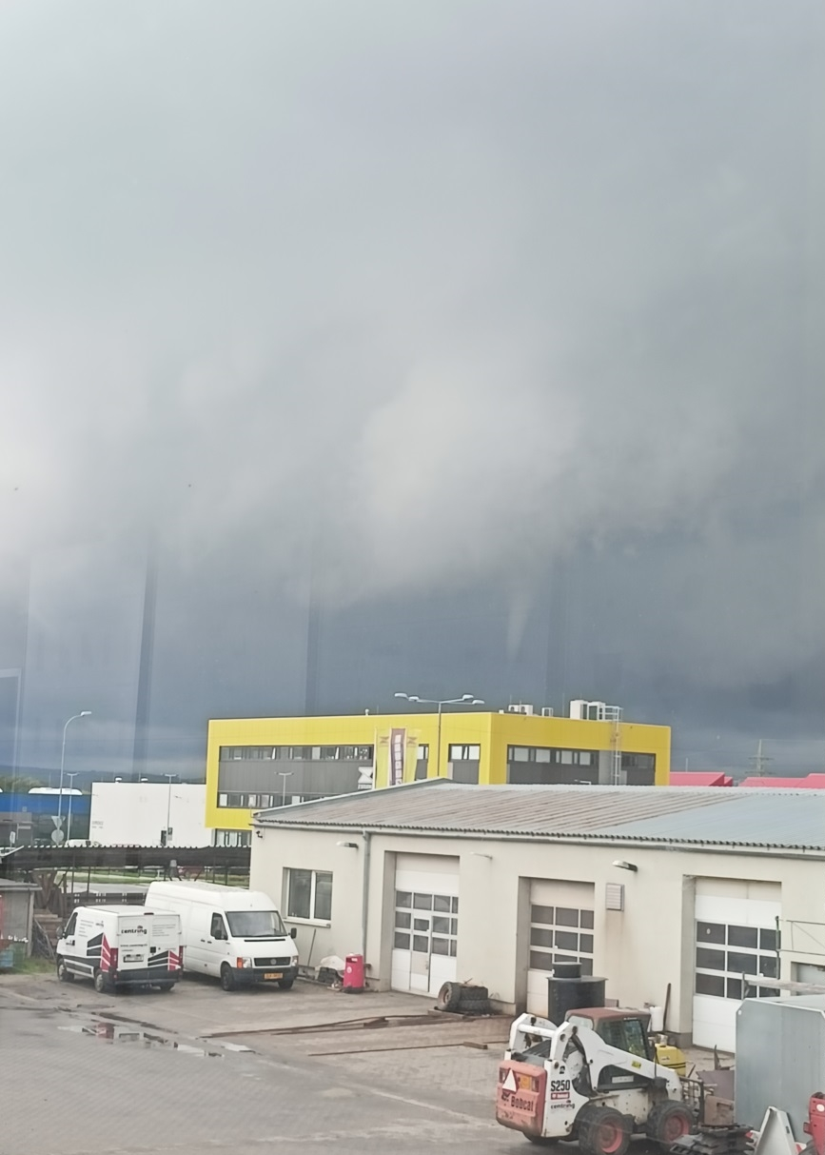
Podle poskytnuté fotodokumentace bylo možné sledovat kondenzační nálevku v čase 15:28 SELČ (obr. 2).
Obr. 2 Tromba v čase 15:28 SELČ před zasažením Zlína při pohledu na západ z ulice Chmelník, foto: Lukáš Šarman.

V tu chvíli se ještě jednalo o trombu západně od Tečovic bez projevů poškození v krajině. Během krátké doby kolem 15:35 SELČ se od severozápadu rychle přesouval přes zastavěnou oblast Malenovic jižní okraj linie intenzivních přeháněk (obr. 3) s dostatečnými parametry atmosféry k vytvoření slabého tornáda.

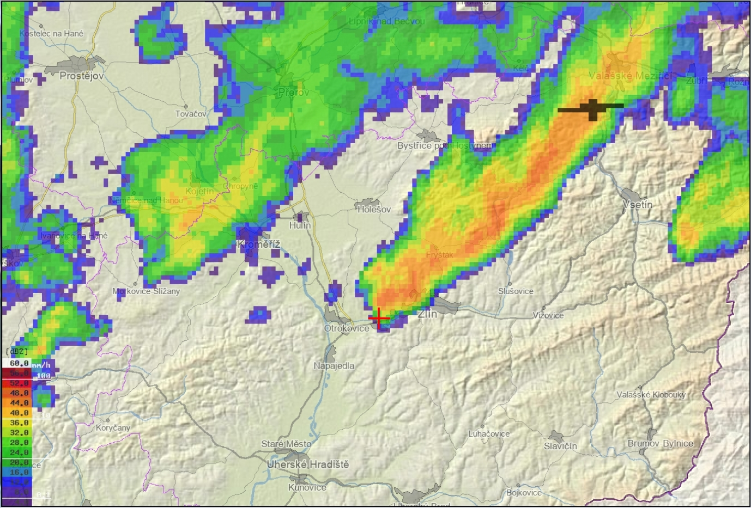
Obr. 3 Radarové odrazy přeháněk a bouřek (černé značky jsou bleskové výboje) nad Zlínským krajem v době 15:35 SELČ, pozice křížku na ulici Tečovská, zdroj: ČHMÚ

První známky působení silného větru na povrchu byly zaznamenány v jižní části obce Tečovice. Z venkovního skladu materiálu místních firem byly unášeny velké kusy plastových obalů, které byly rozneseny po okolí až desítky metrů daleko ve směru postupu tornáda a také do výšky (některé kusy byly zachyceny i na drátech vysokého napětí). U vysokých stromů na pravém břehu Dřevnice již byly zlámané větve, především v horní části. Mohutnější větve spadly pod stromy nebo do řeky (možný vliv zdravotního stavu stromů). Menší větve byly transportovány až na druhý břeh. To by znamenalo, že se střed rotace při vzniku tornáda nacházel severně od řeky. Trasa tornáda křižovala řeku v místech, kde rostou mladé a tedy nízké stromky nebo keře, a proto bylo nalezeno jen málo zlomených malých větviček. Přesun tornáda nad areál firmy UNICARS byl nápadný díky volně a vysoko uloženým plastovým nárazníkům, které rotovaly i nad okolními nízkými budovami. Podle svědků pracujících v tamních areálech se přes střechy budov kromě náhradních automobilových dílů převalovaly a při pádu způsobovaly škody i hliníkové profily a plechy (o ploše do 4 m²).
Dále postupovalo tornádo k jihovýchodu přes obydlenou oblast s nízkými rodinnými domy na ulici Tečovská. Severojižní směr ulice s domy zde mohl působit při zemi jako prostředí s větší drsností, takže zde nebyly nalezeny známky poškození na nízkých střechách. Trasa zřejmě oslabeného tornáda vedla přes potok Baláš a zahradami domů na ulici Bezručovu. Přiblížení víru k domům v Bezručově ulici s vhodnou západovýchodní orientací mohlo vést k lokálnímu zrychlení proudění vzduchu. Jakmile se terén na konci řad domů otevřel do zahrad, vítr ve směru k východu až severovýchodu vyvrátil dva menší stromy - z toho ten zdravější jen částečně (obr. 4). V tomto případě se vítr opřel do větší záchytné plochy korun těchto stromů. Svou roli při vývratu sehrála i měkká půda po vydatných deštích nebo i mělký či narušený kořenový systém stromů.

Obr. 4 Částečně vyvrácený strom – ulice Bezručova, foto: Petr Münster
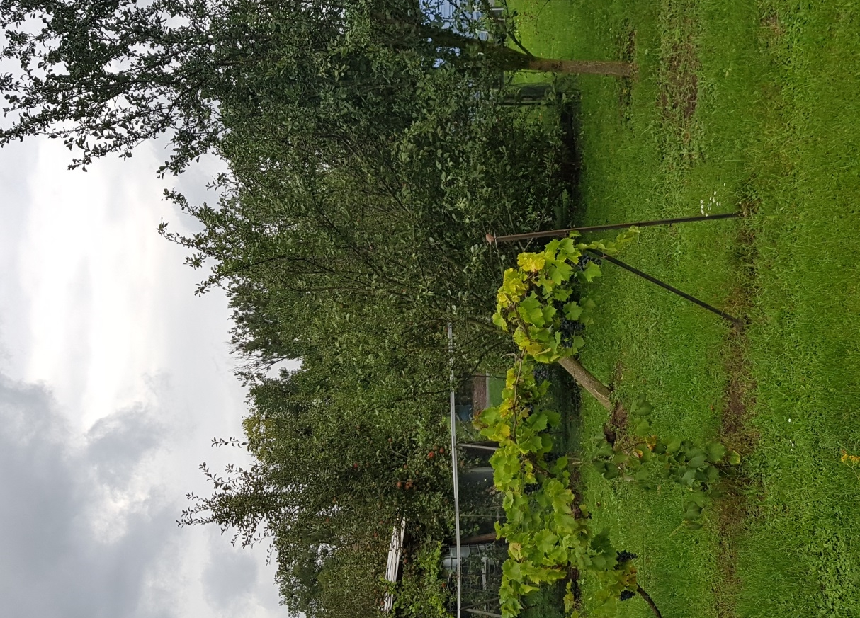
Na konci Bezručovy ulice za vyššími objekty Horního mlýna (bez viditelného poškození) se prostor opět otevírá směrem ke stromořadí podél železniční tratě. Z řady stromů byly v menší míře přemisťovány drobné větve na sever. Větší sílu měl vír na jižní straně stromořadí, kde byly ulamovány větve (většinou jasanům) - a to nejen v horních patrech stromů. To by ukazovalo na vytrhávání větví vírem s menším průměrem v úzkém pruhu nad tratí. Větve tak mohly být transportovány více směry, ale zachytávaly se především v koridoru tratě (obr. 5) nebo létaly přes přilehlou silnici.
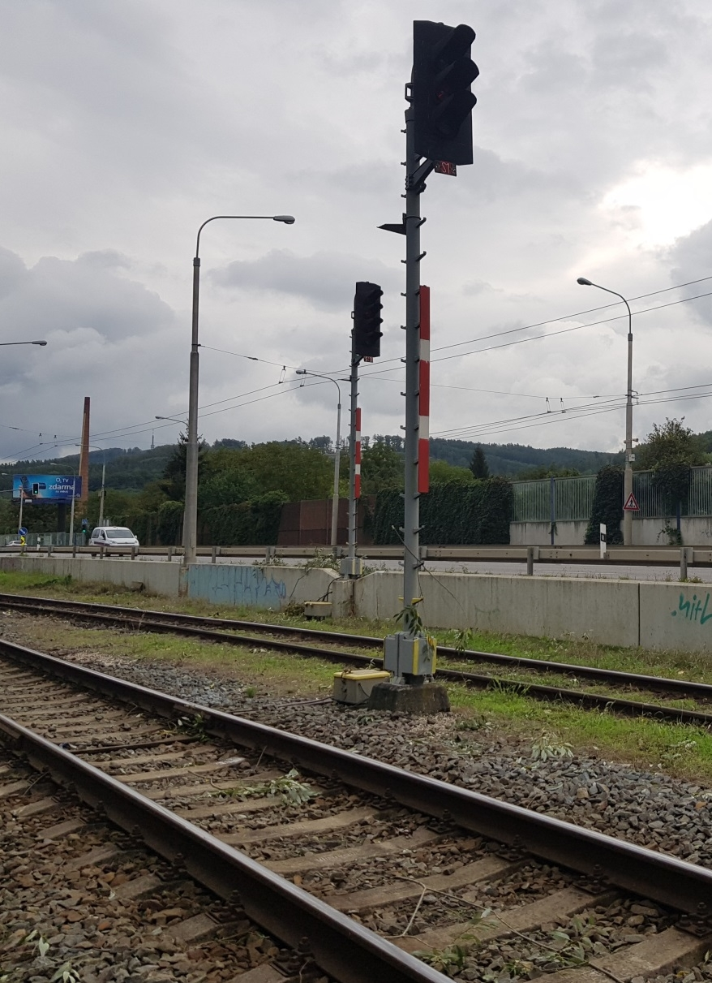
Obr. 5 Větve poházené v koridoru železniční tratě, foto: Petr Münster
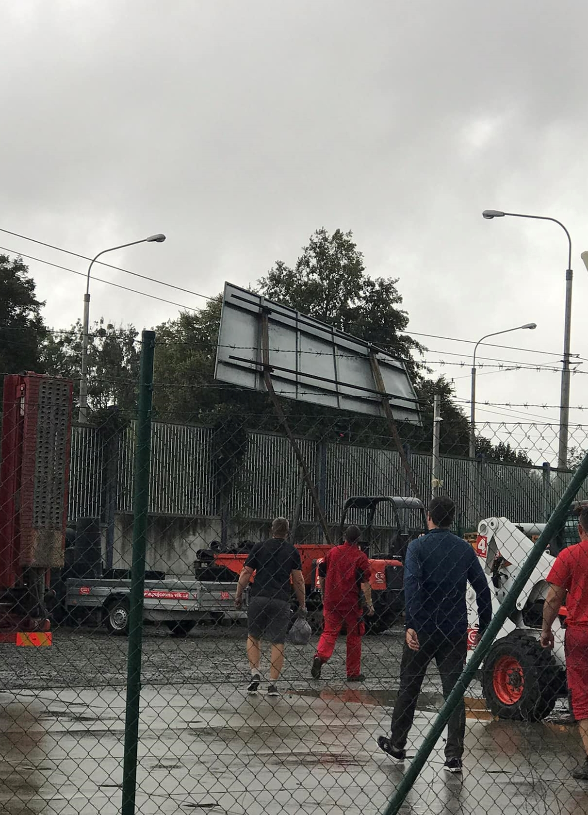
Z komentářů místních obyvatel na sociálních sítích vyplývá, že na silnici bylo poměrně dost větví, které byly ale v době průzkumu již odklizeny. Zmenšující se vír získal na rychlosti rotace a zároveň se ve slábnoucí konvekci zvedal od povrchu a rozpadl se mezi ulicí Šrámkovou a třídou 3. května. V těchto místech ještě poškodil vysoký billboard (obr. 6), do kterého se opřel od jihovýchodu – tedy přední strana velmi úzkého trychtýře zanikajícího tornáda. Směr tohoto poškození by podle jiných scénářů znamenal, že tornádo na konci trasy udělalo prudkou odbočku vpravo.
Obr. 6 Ohnutý billboard na třídě 3. května (Facebook, foto: Petr Mich).
Z parametrů tornáda byla na základě rozsahu a známek poškození v krajině určena dráha mezi 1200 a 1400 m. Zejména místo vzniku je nejisté a to kvůli nedostatku objektů, na kterých mohlo způsobit škody.
Průměr víru bylo možné posoudit jen z převzatých videí zobrazujících rotující plastové nárazníky. Předpokládá se, že tornádo mělo průměr okolo 50 m, přičemž na konci dráhy je pravděpodobné zúžení víru. Působení škod na povrchu navíc nemuselo být spojité v celé dráze.

Intenzita působení byla většinou velmi slabá, provázená lámáním menších větví, což odpovídá kategorii IF0 (průměrná rychlost větru 90 km/h). Podle větších větví a vyvrácených stromů mohlo dojít ke zvýšení kategorie až na IF1- (128 km/h). Ale vliv zdravotního stavu stromů a mokré půdy ukazují spíše na nižší rychlost. V metodice mezinárodní Fujitovy stupnice je u menšího poškození kovových billboardů uváděna rychlost proudění v průměru 170 km/h (IF1+). Protože se ale nenašly jiné škody odpovídající tak vysoké rychlosti větru, byla tato rychlost pravděpodobně nižší. Je velmi pravděpodobné, že rychlost proudění v tornádu byla, až na výjimky, mnohem nižší blíže při povrchu než ve výšce okolo cca 10 nebo 15 metrů.
V roce 2022 bylo v České republice zaznamenáno pět slabých tornád. Tři z nich (Lanžhot 13. 6., Hrabětice 10. 9. a Zlín 15. 9.) se vyskytovaly i nad zastavěnými oblastmi. Tornádo ve Zlíně bylo méně intenzivní a způsobilo škody zejména na vegetaci, případně odnosem některých předmětů a následně jejich dopadem. Při srovnání dat z meteorologických radarů ze všech tří situací byly právě zde konvektivní jevy v okolí tornáda nejméně výrazné.

Kontakt:
Aneta Beránková
Tiskové a informační oddělení
T: 735 794 383
E: aneta.berankova@chmi.cz
Jan Doležal
Tiskové a informační oddělení
T: 724 342 542
E: jan.dolezal2@chmi.cz
Odborný garant: Petr Münster
Regionální předpovědní pracoviště Brno
E: petr.munster@chmi.cz

